™
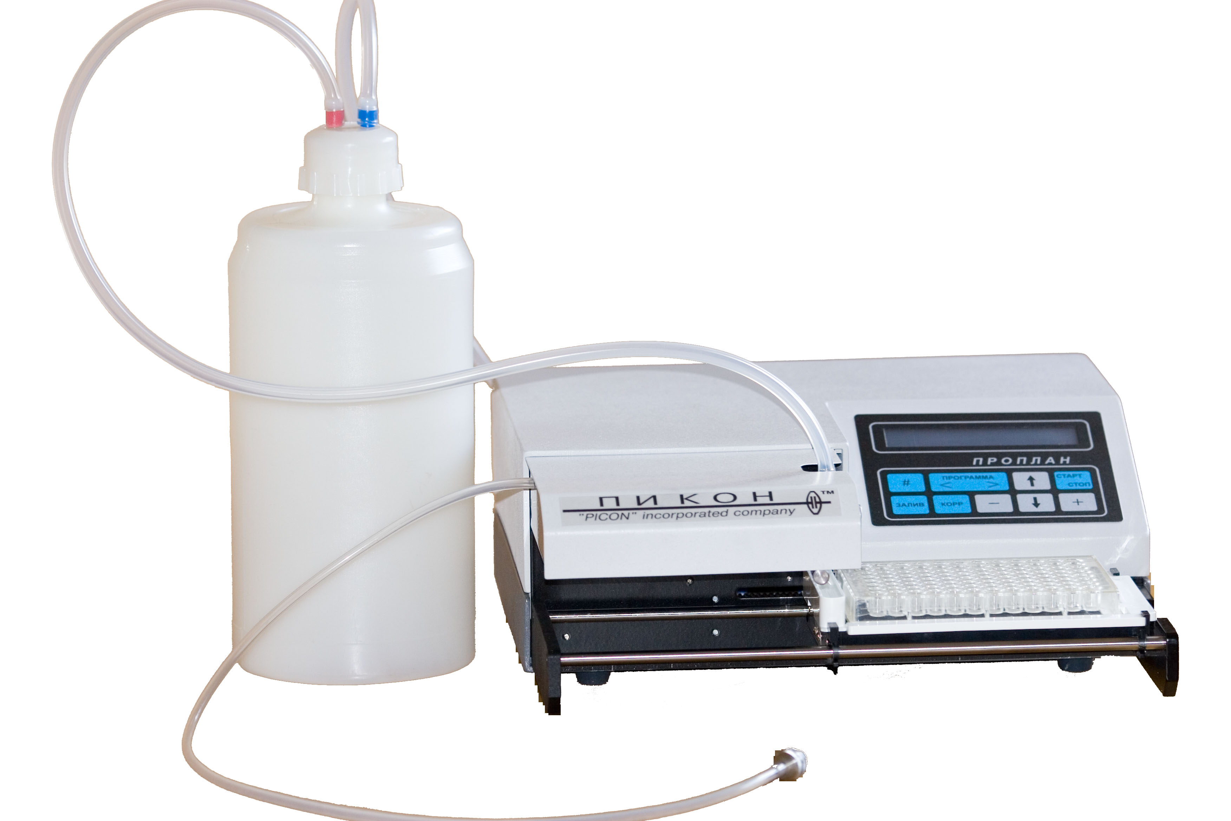
ИНСТРУКЦИЯ ПО ЭКСПЛУАТАЦИИ
ПАСПОРТ
НА ПРОМЫВАТЕЛЬ ПЛАНШЕТОВ АВТОМАТИЧЕСКИЙ
ППА-01
ПРОПЛАН™
ТУ 9443–002–35924433–2005
Москва
СОДЕРЖАНИЕ
ТЕХНИЧЕСКИЕ ХАРАКТЕРИСТИКИ 2
ПРЕДУПРЕЖДЕНИЕ 3
ОТЛИЧИТЕЛЬНЫЕ ОСОБЕННОСТИ 3
ПРЕДОСТОРОЖНОСТИ 3
ДЕТАЛИ И ОРГАНЫ УПРАВЛЕНИЯ 3
ПОДГОТОВКА К РАБОТЕ. 5
ВЫБОР ПРОГРАММЫ 7
РАБОТА ПРОМЫВАТЕЛЯ ПРИ ИСПОЛЬЗОВАНИИ ТИПОВЫХ ПРОГРАММ. 9
ИСПОЛЬЗОВАНИЕ ПРОГРАММ 04. И 05. 10
НАСТРОЙКА СОБСТВЕННОЙ ПРОГРАММЫ ПОЛЬЗОВАТЕЛЯ. 11
РАБОТА С ПРИБОРОМ. 13
УХОД ЗА ПРИБОРОМ. 14
ВОЗМОЖНЫЕ НЕИСПРАВНОСТИ 15

ТЕХНИЧЕСКИЕ ХАРАКТЕРИСТИКИ
Габаритные размеры (не более)  (без учета сливной ёмкости) | 320*310*115 мм
Вес (с учетом встроенного насоса) | Не более 6 кг
Электропитание | 220В, 50Гц
Потребляемая мощность | 60 Вт
Система залива жидкости | Диспенсерная
Количество промывающих жидкостей | Не ограничено
Шаг дозировки | 25 мкл
Неравномерность заливки жидкости | ± 2.5%
Допускаемый остаток жидкости в лунке планшета | Не более 5 мкл  (указано максимальное количество жидкости, остаток зависит от правильной корректировки под геометрию планшета)
Количество одновременно отмываемых лунок | 8
Количество циклов отмывки | 1 ÷ 9
Корректировка механизма под геометрию планшета | Наличие
Количество отмываемых рядов | 1 ÷ 12
Время однократной промывки полного планшета | Не более 60 сек
Количество программ набираемых оператором | До 70
Индикация режимов работ, номеров программ и т.д. | Жидкокристаллический дисплей
Условия эксплуатации | 10-35 °С и влажности 80% при 25°С
Дополнительные режимы:
- возможность использования планшетов различных фирм путем корректировки откачивающей головки (под различную глубину ячеек планшета) и величины её сдвига (под различный диаметр);
- режим промывки круглодонных планшетов и стрипов;
- режим полоскания - залив и откачка по рядам;
- режим промывки дна большим (до 4000мкл) количеством промывающей жидкости;
- запоминание программ, набранных оператором после отключения прибора.
Продолжительность непрерывной работы - 3 часа. После чего необходим перерыв 30 мин.
Перерыв необходим только при непрерывной работе приводов плашки, головки и шприца, время работы насоса не ограничено.
ПРОМЫВАТЕЛЬ "ПРОПЛАН"
Промыватель планшетов автоматический "ПРОПЛАН" представляет собой настольный малогабаритный прибор для промывки планшетов из 96 микрокювет, при проведении иммуноферментного анализа и микробиологических исследований.
Для правильного использования всех функций промывателя рекомендуем полностью изучить эту инструкцию.

ПРЕДУПРЕЖДЕНИЕ
Во избежание поражения электрическим током не вскрывать прибор при подсоединенном сетевом кабеле 220 V. Внутренние детали не подлежат обслуживанию потребителем. При необходимости технического обслуживания следует обратиться к производителю оборудования.

ОТЛИЧИТЕЛЬНЫЕ ОСОБЕННОСТИ

Малые габариты и вес не более 6 кг.

Низкий уровень шума при работе.

Возможность работы с планшетами любых фирм, путем корректировки положения откачивающей головки.

Возможность дополнительного перемешивания растворов во время выдержки между циклами промывки.

Возможность использования собственных, установленных потребителем, программ с заданием изменяемых параметров и параметров корректировки.

ПРЕДОСТОРОЖНОСТИ
Перед использованием прибора следует обратить особое внимание на следующее:

Прибор должен быть отсоединен от сети питания, когда Вы его не используете. Не оставляйте прибор под действием атмосферных осадков, влаги и температуры ниже 0 °С.

Соблюдайте особую предосторожность при очистке поверхности кожуха используя при этом только спиртовые растворы и бытовые моющие средства. Поддон для планшетов можно обрабатывать любыми растворами.

Используйте прибор только в горизонтальном положении и не размещайте на нем предметы весом более 1 кг.

Не закрывайте вентиляционных отверстий. Они предотвращают перегрев.

При проведении дезинфекции и чистки прибора отключение его от сети обязательно.

Для предотвращения "залипания" шприца в случае длительного перерыва в работе: извлечь шприц и, в разобранном виде, положить в дистиллированную воду.

ДЕТАЛИ И ОРГАНЫ УПРАВЛЕНИЯ

1. Шнур питания и выключатель сети. Включение прибора осуществляется выключателем сети, расположенным на задней поверхности (поз. 1, рис. 2), при этом появляется надпись на индикаторе.

2. Поддон для планшетов. Съемный с фиксацией в рабочем положении (поз. 2, рис. 1, 6).

3. Диспенсерная система, узел клапанов, заливная и аспирационная головки находятся под съемной крышкой с левой стороны прибора.
Диспенсерная система состоит из стеклянного шприца (поз. 3, рис. 3) с металлическим притертым поршнем и привода диспенсера.
В случае “залипания” поршня вследствие длительного хранения или кристаллизации промывающего раствора, при включении прибора загорается надпись “Ошибка дозатора”. Для устранения “залипания” необходимо подвигать поршень шприца вручную с помощью сектора с рифлением, находящегося рядом со шприцем под съемной крышкой или снять шприц диспенсера для промывки, дезинфекции или замены (см. раздел уход за прибором).
Узел клапанов (поз. 4, рис. 3) крепится под съемной крышкой в упругом хомуте. (Допускается разборка узла для промывки, дезинфекции и замены резиновых прокладок.)
Заливная (поз. 5, рис. 3, 6) и откачивающая (поз. 6, рис. 3, 6) головки также расположенные под съемной крышкой, легко извлекаются для дезинфекции и очистки путем отворачивания крепежных винтов с накаткой. Заливная головка имеет две резьбовые пробки с накаткой по торцам, откачивающая - два винта по краям.

4. Фильтр промывающего (заливного) раствора (поз. 7, рис. 5) установлен на конце шланга.

5. Панель управления прибором состоит из жидкокристаллического индикатора (поз. 8, рис. 1, 7) и клавиатуры (поз. 9, рис. 1, 7).
Клавиатура состоит из десяти клавиш. Функционально клавиатура разделена на два поля: левое синего цвета и правое - серого (рис. 1).
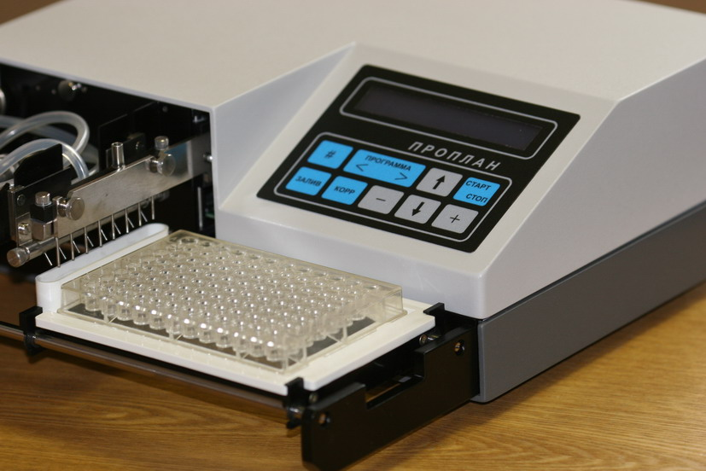
Рис. 1
8
9
2
Клавиши серого цвета со стрелками предназначены для перемещения по строкам меню и для режима корректировки.
Клавиши серого цвета “+” и “-” предназначены для изменения задаваемых параметров промывки: количества рядов, заливаемой дозы и т.д., а также для режима корректировки.
Сдвоенная клавиша синего цвета “ПРОГРАММА” предназначена для изменения номера программы.
Клавиша “СТАРТ-СТОП” предназначена для запуска прибора и остановки его (при необходимости).
Клавиша “ЗАЛИВ” используется при заполнении системы промывающим (дозируемым) раствором, а также при промывке системы после окончания работы.
Клавиша “КОРР” используется в режиме корректировки для регулировки откачивающей головки по высоте и перемещению.
Клавиша “ # ” используется для оперативного включения-отключения режима предварительной аспирации.

ПОДГОТОВКА К РАБОТЕ.
Извлеките прибор из упаковки и установите в удобном для Вас месте. (Внимание, если прибор транспортировался при температуре менее +10 °С перед включением необходимо выдержать его при комнатной температуре не менее 2 часов). Установите сливную емкость слева от прибора и, имеющимся в наборе зигзагообразным, проволочным фиксатором, зафиксируйте ее, вставив концы фиксатора в ушки на корпусе прибора. (Так как в крышке сливной емкости имеются отверстия, то после хранения или транспортировки, возможно попадание пыли внутрь емкости. Желательно промыть емкость перед установкой.) Вскройте упаковку с комплектующими узлами и приступайте к сборке гидропневматической схемы, в соответствии со схемой соединений (рис. 3, 4):
- Установите шприц диспенсера. Снимите хомут шприца, отвинтив винты. Вставьте зубчатую рейку шприца в отверстие в задней стенке отсека диспенсера слева так, чтобы зубцы рейки были обращены вниз, они должны войти в зацепление с приводом диспенсера внутри прибора. Положите шприц в выемку хомута так, чтобы металлический наконечник шприца был расположен вплотную к хомуту. Проверьте наличие зацепления в приводе диспенсера, для чего, необходимо вручную подвигать поршень шприца с помощью рифленого колеса выступающего из задней стенки диспенсерного отсека рядом со шприцем, при этом слегка надавливая на корпус шприца сверху вниз для более четкого зацепления рейки шприца с приводом. Не прилагайте больших усилий, т.к. это приводит к поломке механизма. В случае сильного "залипания" шприца, извлеките его и промойте в дистиллированной воде.
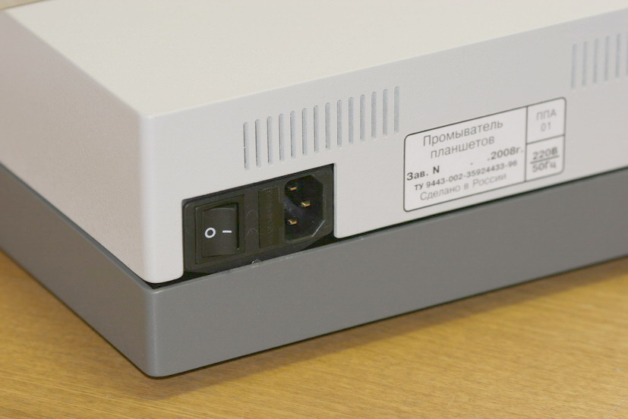
Рис. 2
1
- Произведите подсоединение шлангов в соответствии со схемой соединения, надписями на корпусе и метками на шлангах (рис. 3, 4).
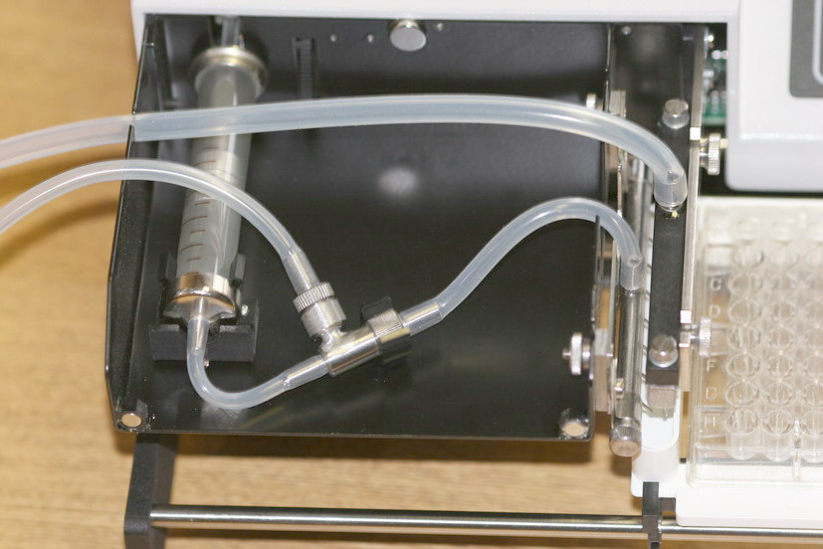
Рис. 3
3
4
5
6
- После подсоединения шлангов к головкам, во избежание перекоса головок, проверьте правильность их установки. Для этого отвинтите винты креплений головок до свободного положения и убедитесь, что головки вставлены в пазы до упора вниз. (Не нажимайте сильно).
Рис. 5
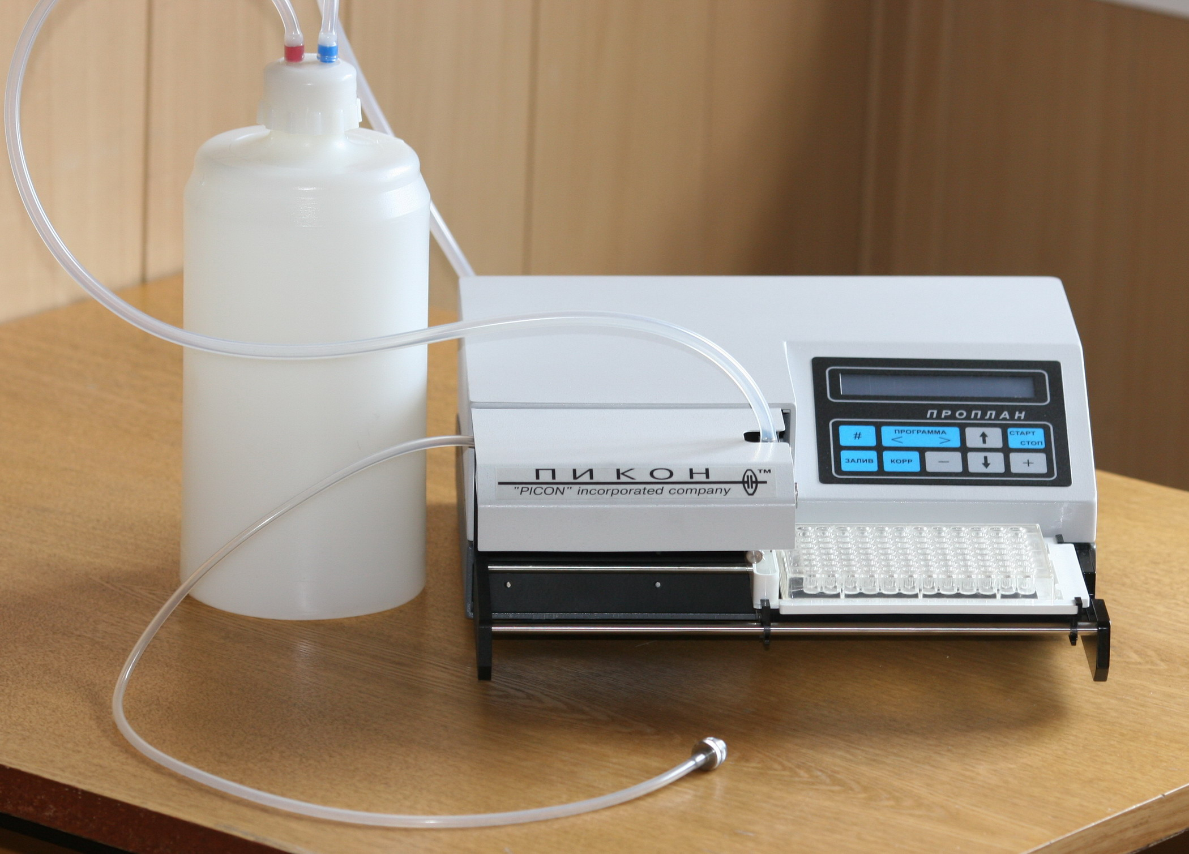
Рис. 4
7
- Подключите сетевой кабель к прибору, убедитесь что сетевой выключатель находится в положении “0” и включите вилку в сетевую розетку (рис. 2).
- Еще раз убедитесь в соответствии произведенных вами соединений, схеме соединений и надежности подсоединения шлангов и крепления головок. Опустите шланг с разборным металлическим фильтром в емкость с промывающей (дозируемой) жидкостью. Установите на место крышку диспенсерного отсека (она крепится на магнитах).
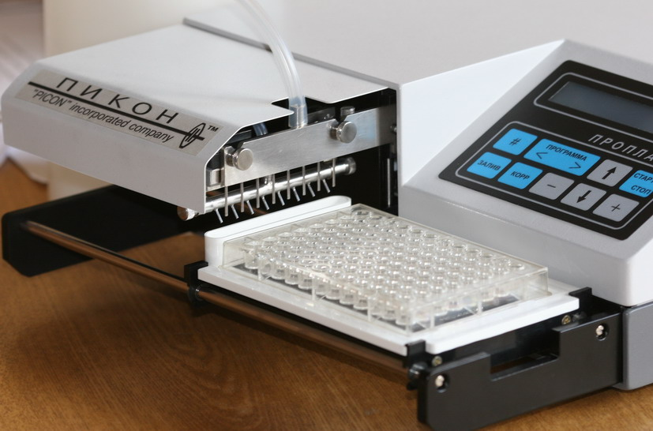
Рис. 6
6
5
2
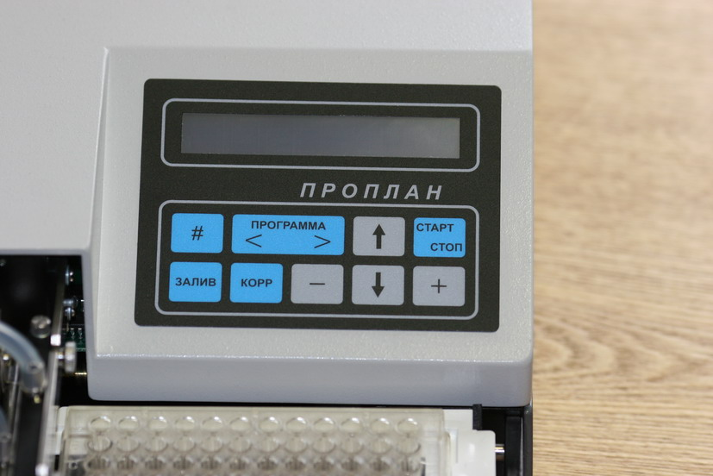
Рис. 7
9
8

Включите прибор переключателем “СЕТЬ”. Прибор производит самотестирование и на индикаторе загорается надпись:
“01.ПР 250х01 ^  ” – 1-ая строка (строка состояния).
“ЧИСЛО РЯДОВ 12 ” – 2-ая строка (строка параметров).
Прибор готов к работе.

ВЫБОР ПРОГРАММЫ
Содержание строки состояния:
“17.ПР 250х03 В0:20 ^  ∗” – пример строки состояния.
17 номер программы (от 01 до 70);
точка (.) тип программы. В приборе заложены два типа программ : программы “с точкой .” – программы с изменяемыми параметрами, программы “с чертой_” - программы с параметрами по умолчанию (оперативная память);
ПР режим работы. В приборе заложено 5 режимов работы:
ПР – промывка планшета: предварительная аспирация (если установлена), заливка планшета, выдержка (если установлена), встряхивание (если установлено), аспирация планшета – повторение до 10 циклов;
ПЛ – полоскание планшета: аспирация и залив каждого ряда, , выдержка (если установлена), встряхивание (если установлено), аспирация планшета;
ПД – промывка дна: одновременные заливка и аспирация каждого ряда большой дозой жидкости (до 4000мкл) с эффектом создания струи около дна;
ЗА – заливка (дозировка) жидкости в планшет;
АС – аспирация планшета ;
250х03 первое число – заливаемая в лунку единичная доза (в мкл), второе (через знак – х ) – количество единичных доз. Для режима ПД результат произведения 250х3 (в данном случае 750мкл) – доза на одну лунку;
В0:20 время выдержки (В) в формате мин:сек;
^ индикация включения предварительной аспирации;
 индикация включения вертикального и горизонтального сдвига аспирационной головки;
∗ индикация включения встряхивания.
Выбор программы осуществляется нажатием на символы “<” (уменьшение номера) или “>” (увеличение номера) клавиши “ПРОГРАММА”.
В приборе реализованы следующие группы программ:
– 5 типовых программ (программы “с точкой .”):
01. – двухкратная промывка планшета дозой жидкости 250 мкл.
02. – двухкратная промывка планшета в режиме “ополаскивание” (залив и откачка по рядам) дозой жидкости 250 мкл.
03. – промывка дна планшета дозой жидкости 1250 мкл.
04. – откачка жидкости из планшета (аспирация).
05. – заливка (дозировка) жидкости в планшет.
В указанных программах можно изменять любые параметры, кроме назначения – режима работы. Измененные параметры автоматически сохраняются. Программы могут быть использованы в качестве примеров, а также для ознакомления с режимами работ и проведения корректировок.
– Далее 35 программ с номерами от 06. до 40. (программы “с точкой .”) – пользовательские. В этих программах Вы можете самостоятельно изменять любые параметры промывки. Измененные параметры автоматически сохраняются. Программы предназначены для оперативного выбора по определенному номеру необходимого для работы набора операций и их параметров, заранее созданного пользователем.
– Следующие 30 программ – оперативные программы (программы “с чертой_”). В этих программах, с номерами от 41_ до 70_, разрешено изменять параметры в выбранной программе. При переключении программ восстанавливаются первоначальные значения параметров (кроме числа рядов, предварительной аспирации и значений коррекции сдвигов – эти параметры не меняются при переходе к другой программе). Программы предназначены для расширения списка пользовательских программ, т.е. если Вам необходимо обработать планшет набором операций (программой), которых нет в предварительно созданных Вами первых 40 программах и Вы не желаете их менять, выберите наиболее подходящую из списка программ “с чертой _” и установите необходимые параметры. При этом, если Вы не смените программу, после выключения прибора измененные параметры сохраняются.
Список программ “с чертой _” (номера 41_ ÷ 70_):
- промывка дозой 250 мкл на лунку без выдержки:
Однократная (41_ПР),
Трехкратная (42_ПР),
Пятикратная (43_ПР),
- промывка дозой 250 мкл на лунку с выдержкой 1 мин:
Однократная (44_ПР),
Трехкратная (45_ПР),
Пятикратная (46_ПР),
- промывка дозой 250 мкл на лунку с выдержкой 1 мин и встряхиванием:
Однократная (47_ПР),
Трехкратная (48_ПР),
Пятикратная (49_ПР),
- промывка дозой 250 мкл на лунку с выдержкой 3 мин:
Однократная (50_ПР),
Трехкратная (51_ПР),
Пятикратная (52_ПР),
- полоскание дозой 250 мкл на лунку без выдержки:
Однократная (53_ПЛ),
Трехкратная (54_ПЛ),
Пятикратная (55_ПЛ),
- полоскание дозой 250 мкл на лунку с выдержкой 1 мин:
Однократная (56_ПЛ),
Трехкратная (57_ПЛ),
Пятикратная (58_ПЛ),
- полоскание дозой 250 мкл на лунку с выдержкой 1 мин и встряхиванием:
Однократная (59_ПЛ),
Трехкратная (60_ПЛ),
Пятикратная (61_ПЛ),
- полоскание дозой 250 мкл на лунку с выдержкой 3 мин:
Однократная (62_ПЛ),
Трехкратная (63_ПЛ),
Пятикратная (64_ПЛ),
- промывка дна дозами:
500 мкл на лунку (250х2) (65_ПД),
1000 мкл на лунку (250х4) (66_ПД),
1500 мкл на лунку (250х6) (67_ПД),
2000 мкл на лунку (250х8) (68_ПД),
3000 мкл на лунку (250х12) (69_ПД),
4000 мкл на лунку (250х16) (70_ПД).
В набор параметров программ входят:
- заливаемая доза 50-400 мкл с шагом 25 мкл для режимов ПР, ПЛ и ЗА, или доза 250-4000 мкл с шагом 250 мкл для режима ПД;
- число циклов промывки 1-10;
- выдержка между циклами промывки 0-300 сек с шагом 20 сек;
- встряхивание во время выдержки: есть – нет.
- сдвиг откачивающей головки: есть - нет;
- корректировка величины сдвига откачивающей головки по горизонтали 10 ступеней;
- корректировка глубины погружения откачивающей головки 10 ступеней;
- режим ограничения уровня жидкости - “подрезка”: 15 ступеней, используется в программах заливки (ЗА);
- режим работы ПР, ПЛ, ПД, ЗА или АС.
Параметры общие для всех программ:
- Число рядов: от 1 до 12;
- Предварительная аспирация: есть – нет. Этот режим можно включать и отключать как клавишами “+” и ”-” в списке параметров, так и клавишей “#”.
- Для программ “с чертой _” общими параметрами дополнительно являются вертикальная и горизонтальная корректировки сдвигов аспирационной головки.

РАБОТА ПРОМЫВАТЕЛЯ ПРИ ИСПОЛЬЗОВАНИИ ТИПОВЫХ ПРОГРАММ
Если Вы подготовили прибор к работе, как указано выше и шланг с фильтром на конце опущен в емкость с промывающей (дозируемой) жидкостью, нажмите кнопку “ЗАЛИВ”: при этом происходит заполнение системы жидкостью.
Выберите сдвоенной клавишей “ПРОГРАММА” одну из типовых программ с 1 по 5, установите планшет в поддон и нажмите клавишу “СТАРТ-СТОП”. После окончания работы по заданной программе, поддон устанавливается в исходное состояние и подается звуковой сигнал.
Так как, планшеты (цельные и стриповые) различных фирм имеют отличия по размерам глубины и диаметра ячеек, в приборе предусмотрена возможность корректировки глубины опускания откачивающей головки (для разной глубины ячеек планшета) и величины горизонтального сдвига откачивающей головки (для разного диаметра ячеек планшета). Первоначально установленные величины сдвига рассчитаны на минимальную глубину и диаметр ячейки.
Если в плашках, которые Вы используете, после аспирации остается значительное количество жидкости, Вам необходимо произвести корректировку откачивающей головки. Корректировка производится при нажатии клавиши “КОРР” и использовании клавиш со стрелками “↑”, “↓” и “+”, “-”, при этом на дисплее возникает надпись:
сдвиг вертикальный 0
сдвиг горизонтальный 0
В приборе заложены десять ступеней сдвига головки в двух направлениях.
Клавишами со стрелками “↑” и “↓” вы можете корректировать уровень опускания откачивающей головки (сдвиг вертикальный), а клавишами “-” и “+” корректировать величину сдвига откачивающей головки (сдвиг горизонтальный),. Диапазон подвижки в горизонтальном направлении составляет около 2 мм, в вертикальном 4 мм. Для выхода из режима корректировки необходимо нажать клавишу “КОРР”.
Проведя промывку планшета по программе 01. Вы зрительно можете оценить величину сдвига откачивающей головки и переходя на следующую ступень сдвига добиться практически полного отсутствия остатка жидкости в ячейках планшета.
Прибор автоматически запомнит произведенные Вами корректировки после нажатия кнопки “КОРР” в наборе параметров установленной программы. Будьте осторожны при проведении корректировки, так как при слишком сильном опускании или большом горизонтальном сдвиге, иголки откачивающей головки могут царапать дно или боковые стенки ячеек планшета, что может привести к значительным ошибкам при проведении измерения на анализаторе “УНИПЛАН” или каком-либо другом фотометре.

ИСПОЛЬЗОВАНИЕ ПРОГРАММ 04. И 05.
Прибор "ПРОПЛАН" также может быть использован, как автоматический дозатор.
При использовании программы 04., Вы можете задавать три параметра заливки жидкости. При включении программы на первой строке индицируется номер программы и ее состояние, на второй число рядов. Вы можете изменить число промываемых рядов планшета клавишами “-” и “+” от 1 до 12. Чтобы перейти к следующей строчке меню, нажмите клавишу “↓”. На второй строке меню появляется надпись “ДОЗА <mkl> 250”. Вы можете изменить величину заливаемой дозы с помощью клавиш “-” или “+”.
Вы можете вернуться к предыдущей строке меню нажав клавишу “↑” или перейти к следующей строке, клавишей “↓”.
Следующая строка меню - режим ограничения уровня заливаемой жидкости - “подрезка” (15 ступеней). Этот режим используется, как правило, в экспериментальных работах и является дополнительным. Особенностью данного промывающего устройства, как и любого другого промывающего устройства состоит в том, что промыватель при разливе жидкости обеспечивает минимальную неравномерность разлива жидкости между ячейками, но не может обеспечить высокую точность самой дозы, т.к. в силу конструктивных особенностей, реальная заливаемая доза оказывается дробной. Данный режим путем откачки излишней жидкости может обеспечить очень высокую степень точности разливаемой дозы. Достигается это опытным путем, использованием той или иной ступени подрезки. Если Вы не используете этот режим, нажмите клавишу “-” (нет).
При работе в программе 05., Вы можете задавать два изменяемых параметра: число рядов, клавишами “-” или “+” и после нажатия клавиши “↓”, определить нужен ли Вам сдвиг откачивающей головки во время откачки или нет, клавишами “-” - нет и “+” - есть.
Отсутствие сдвига необходимо при промывке круглодонных планшетов.
В этой программе, как и в любой другой Вы можете произвести корректировку опускания и сдвига откачивающей головки клавишей “КОРР” (см. выше).

НАСТРОЙКА СОБСТВЕННОЙ ПРОГРАММЫ ПОЛЬЗОВАТЕЛЯ.
Вы можете составить до 35-ти собственных программ с теми параметрами, с которыми Вы привыкли работать или так, как Вам необходимо. Программируются программы с 06 по 40.
Клавишей “ПРОГРАММА” нажимая на символы “<“ или “>“, установите желаемый номер программы от 06 до 40. Если Вы установите программу 06 на дисплее отобразятся две строки:
“06.ПР 250х01 ^  ” – 1-ая строка (строка состояния).
“ЧИСЛО РЯДОВ 12 ” – 2-ая строка (строка параметров).
Клавишами “-” или “+”, Вы можете задать нужное Вам количество рядов для обработки от 1 до 12. Клавишей “↓“ переходите к следующей строке. В любой необходимый момент клавишей “↑“ Вы можете вернуться к любой предыдущей строчке и изменить то, что Вы уже задали. В строке “Доза ...”, клавишами “-” или “+” Вы можете задать нужное значение заливаемой дозы в интервале от 50 до 350 мкл с шагом 25 мкл.
Переходите клавишей “↓“ к следующей строчке меню: “Число циклов ...” клавишами “-” или “+” наберите нужное число циклов промывки от 1 до 10.
При нажатии на клавишу “↓“ переходим к следующей строчке меню: “Выдержка ....”, в этой строчке клавишами “-” или “+” вы можете установить желаемое время выдержки между циклами промывки от 0 до 300 сек с интервалом 20 сек. Если Вам не нужно выдерживать плашку между циклами промывки, установите 0. Нажатием клавиши “↓“ переходим к следующей строчке меню: “Встряхивание есть/нет”, т.е. необходимо или нет перемешивание во время выдержки, клавишами “-” или “+” задаете нужный Вам режим. Режим “Встряхивание есть ” отображается символом “∗” в строке состояния.
Следует указать, что в этом режиме перемешивание происходит циклически, примерно 1 раз в 1.5 сек, это сделано специально, т.к. при непрерывном перемешивании в ячейках возникает “стоячая” волна и собственно перемешивания не происходит.
На следующей строчке меню: “Сдвиг есть - нет” установите нужное Вам значение. Помните что режим “Сдвига нет” используется для круглодонных планшетов, во всех остальных случаях, для более полной откачки жидкости нужен режим “Сдвиг есть”. Напоминаем, что после набора программы, Вы можете произвести корректировку сдвига откачивающей головки, клавишей “КОРР” как это было описано выше. Режим “Сдвиг есть ” отображается символом “ ” в строке состояния.
Следующая строчка меню: “Предв. аспирация есть/нет”. Это означает что если Вы выберете режим - “есть”, клавишей “+”, при установке планшета и нажатии клавиши “СТАРТ”, прибор сначала произведет аспирацию имеющейся в планшете жидкости и только после этого начнет промывку по заданной программе. Этот режим Вы оперативно можете включить или отключить клавишей “ # ”, поэтому режим не является параметром программы, а действует на все программы. В строке состояния (первой строке на дисплее) режим отображается символом “^”.
Нажатием клавиши “↓“ Вы переходите к выбору режима работы: ПР - “промывка плашки” (заливка жидкости в планшет, с последующей откачкой жидкости из планшета), ПЛ - “полоскание” (откачка и заливка жидкости по рядам), ПД - “промывка дна” , ЗА - “заливка” , АС - “аспирация”, режим выбирается клавишами “-” или “+”.
При нажатии на клавишу “↓“ возникает надпись “конец настройки” и настройка закончена. Клавишами “↓“ и “↑“ Вы можете вернутся в любую строку меню, проверить параметры, набранные в программе или что-то изменить.
Все устанавливаемые параметры, кроме значений коррекции сдвигов, отображаются в строке состояния. Измененные параметры сразу сохраняются под соответствующим номером программы.
В дальнейшем Вы можете снова войти в эту программу и изменить какие-либо параметры.
Помните, что при включении прибора он будет находиться в той же программе, в которой Вы работали перед выключением. К другой программе можно перейти клавишей “ПРОГРАММА”.
Таким образом, меняя номер программы и параметры промывки, Вы можете набрать 35 индивидуальных программ.

РАБОТА С ПРИБОРОМ.
После того как Вы подготовили прибор, выбрали программу, или набрали собственную программу, можно приступать к работе.
Опустите конец шланга с разборным фильтром на конце в любую имеющуюся у Вас емкость с промывающим (дозируемым) раствором и нажмите клавишу “ЗАЛИВ”. Происходит заполнение системы (шлангов, шприца, заливной головки) жидкостью, при этом в первый момент, при работе шприца “всухую”, возможен небольшой шум, который исчезает при заполнении системы жидкостью. Во время заполнения системы, часть жидкости поступает в промывную ванночку и откачивается откачивающей головкой, в тот момент, когда откачивающая головка поднимается над ванночкой, система заполнена.
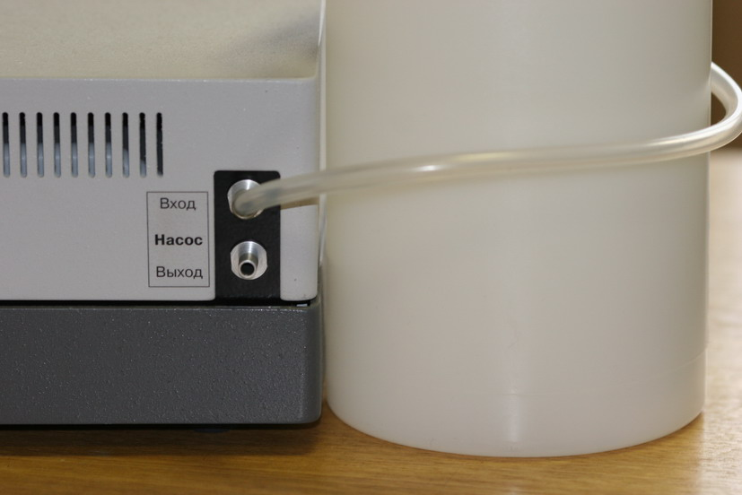
Рис. 8
Установите планшет в поддон, при этом неважно, есть жидкость в планшете или нет, в любом случае, включите предварительную аспирацию, если она отключена, клавишей “ # ”. Нажмите кнопку “СТАРТ-СТОП”, прибор произведет действие по заложенной Вами программе. По окончании работы прибор издает звуковой сигнал и поддон с планшетом занимает исходное состояние.
Помните! Сливная емкость рассчитана на 2 литра жидкости, не допускайте превышения уровня жидкости выше метки на корпусе ёмкости. Ниже приводится справочная таблица.

Доза заливаемого раствора в ячейку | Возможное количество промывок без слива жидкости из промывающей ёмкости
150 мкл | 130
250 мкл | 80
300 мкл | 65
350 мкл | 55
Например, при четырехкратной промывке планшета дозой 250 мкл (вторая строчка таблицы) можно обработать двадцать планшетов, после чего необходимо отвернуть крышку, слить жидкость и снова плотно завернуть.
После окончания работы с планшетами, опустите конец шланга с фильтром в емкость с дистиллированной водой и нажмите клавишу “ЗАЛИВ”, лучше провести эту операцию два или три раза.
Имеющийся в комплекте короткий шланг предназначен для снижения шума насосов. Наденьте его на штуцер "Выход" насоса, на задней стенке прибора (рис. 8).

УХОД ЗА ПРИБОРОМ.
Внутренние узлы прибора обслуживания не требуют на весь период эксплуатации, поэтому обслуживание прибора заключается в поддержании чистоты гидравлического тракта головок, поддона для планшетов и шприца.
Если аспирация жидкости производится плохо или не производится:
- Возможно Вам надо произвести корректировку опускания сдвига головки как это описано выше.
- проверьте герметичность крепления шлангов на штуцерах;
- проверьте плотность завинчивания крышки сливной емкости. Не допускайте превышения уровня отработанной жидкости в сливной емкости. Если все-таки жидкость попала в шланг насоса и насос, снимите шланг со штуцера насоса и через этот штуцер с помощью резиновой груши или велосипедного насоса продуйте тракт, после чего необходимо не менее чем на 10-12 часов оставить прибор с отсоединенным шлангом насоса для испарения остатков жидкости;
- произведите чистку откачивающей головки для чего: отсоедините шланг, отверните винты крепления головки и снимите ее. С помощью отвертки из комплекта ЗИП, отверните два винта и разберите головку, промойте детали, прочистите откачивающие иголки очистным приспособлением из ЗИПа. При обратной сборке будьте внимательны!
Если жидкость разливается неравномерно:
- снимите заливную головку. Для чего отверните винты с накаткой и извлеките ее из пазов, отсоедините шланг, прочистите приспособлением из ЗИПа иголки головки, отверните пробки с накаткой по торцам головки и промойте основной канал. После чистки и промывки заверните пробки и вставьте головку на место до упора, заверните винты с насечкой;
- при длительном хранении или кристаллизации растворов происходит "залипание" резиновых прокладок клапанов, это можно устранить не разбирая клапанов. Снимите трубки со штуцеров и утопите до упора выступающие из них "иглы", закрепленные на клапанах, как правило этого достаточно и разборки клапанов не требуется. И только в крайнем случае снимите и разберите узел клапанов, промойте и прочистите его детали. Будьте осторожны внутри клапана очень мелкие детали (пружины, клапан, прокладки). При сборке пользуйтесь чертежом;
Рис. 9
- проверьте шприц, если он загрязнен или туго перемещается вручную, разберите его. Для того чтобы снять шприц выньте шприц из выемки хомута, потяните его на себя (при отсоединенном шланге) извлеките его зубчатую рейку из зацепления с приводом диспенсера. Разберите шприц и промойте его. При сборке узла имейте в виду, что зубья рейки должны быть обращены вниз и войти в зацепление с приводом диспенсера, расположенным внутри прибора. Проверьте наличие зацепления вручную: подвигайте рифленое колесо в задней стенке отсека диспенсера слегка надавливая на корпус шприца сверху вниз для более четкого зацепления рейки шприца с приводом, при этом поршень шприца должен перемещаться. Установите металлический конец шприца в выемку хомута.
- разберите фильтр на конце шланга и промойте детали и сам фильтр;
- проверьте герметичность соединений шлангов на штуцерах в заливном тракте.
Внимание! Перед выключением прибора обязательно промывайте каналы дистиллированной водой 2-3 раза клавишей “ЗАЛИВ”. Чем чаще Вы будете промывать прибор, тем реже Вам придется его разбирать для чистки и разлив жидкости будет более точным.
Периодически промывайте поддон для планшетов с установленной на нем ванночкой для промывки. Для того, чтобы снять поддон возьмитесь за него справа по центру, где имеется вырез в кронштейне, преодолевая сопротивление пружины фиксатора сдвиньте его влево на 2-3 мм, приподнимите правый край для вывода его из зацепления с задними фиксаторами и снимите поддон движением направо.
Вставляйте поддон в обратной последовательности.
Внимание! Ставьте и снимайте поддон осторожно, не повредите иголки откачивающей и заливной головки корпусом ванночки для промывки.

ВОЗМОЖНЫЕ НЕИСПРАВНОСТИ
Внимание если Вы не смогли самостоятельно устранить ниже перечисленные неисправности обратитесь в фирму производитель, адрес: 107258, Москва, 1^{ая} ул. Бухвостова, 12/11, (495) 787-43-11 (т/ф), 787-43-12(т/ф), 223-68-76(т)
1. “Ошибка привода планшета”.
- Планшет установлен неправильно и задевает за корпус отсека диспенсера или за иголки заливающей головки.
- Посторонний предмет под приводом планшета мешает перемещению каретки планшета.
- Неправильно сделана корректировка откачивающей головки и иголки головки задевают за планшет и мешают перемещению планшета, при откачке жидкости.
Способ устранения: Убрать посторонний предмет, откорректировать сдвиг откачивающей головки.
2. “Ошибка привода головки”.
- Попадание постороннего предмета между планшетом и откачивающей головкой.
- Иголки заливающей головки упираются в планшет из-за неправильной установки планшета или из-за неправильной корректировки откачивающей головки, иголки которой упираются в планшет или стенки ячеек, во время откачки жидкости.
Способ устранения: Убрать посторонний предмет, откорректировать сдвиг откачивающей головки.
3. “Проверьте шприц”.
- “Залипание” поршня шприца, вследствие длительного простоя или от кристаллизации промывающего раствора.
- Заклинивание в узле клапанов вследствие кристаллизации промывающего раствора.
- Сильное засорение иголок заливающей головки или заборного фильтра.
Способ устранения: Разобрать и промыть указанные узлы.
4. Если при включении прибора после тестирования на индикаторе не появляется надпись , необходимо выключить прибор и включить его снова через 5-10 сек. Если при повторном включении прибора возникает такая же ошибка, необходим ремонт квалифицированным персоналом изготовителя.
Если при включении прибора, индикатор не светится, проверьте надежность подключения сетевого кабеля в разъеме прибора и в сетевой вилке, а также, есть ли напряжение в сети.
Затем проверьте целостность предохранителей и при необходимости замените их на имеющиеся в ЗИПе.
™
ПАСПОРТ
НА ПРОМЫВАТЕЛЬ ПЛАНШЕТОВ АВТОМАТИЧЕСКИЙ
ППА-01
ПРОПЛАН™
Москва
ПРОМЫВАТЕЛЬ "ПРОПЛАН"
Промыватель планшетов автоматический "ПРОПЛАН" представляет собой настольный малогабаритный прибор для промывки планшетов из 96 микрокювет, при проведении иммуноферментного анализа и микробиологических исследований.

ПРЕДУПРЕЖДЕНИЕ
Во избежание поражения электрическим током не вскрывать прибор при включенной вилке 220 V. Внутренние детали не подлежат обслуживанию потребителем. При необходимости технического обслуживания следует обратиться к производителю оборудования.

КОМПЛЕКТ ПОСТАВКИ

1. Промыватель "ПРОПЛАН" 1 шт.

2. Сливная емкость 1 шт.

3. Кабель сетевой 1 шт.

4. ЗИП (шприц, фильтры сеточные, отвертка) 1 комплект

5. Инструкция по эксплуатации, паспорт 1 шт.

6. Упаковка 1 шт.

ГАРАНТИЙНЫЕ ОБЯЗАТЕЛЬСТВА
В гарантийное и послегарантийное обслуживание прибор принимается только после дезинфекции.
Изготовитель гарантирует работу Промывателя при соблюдении потребителем условий эксплуатации, транспортирования и хранения. В течении гарантийного срока предприятие изготовитель безвозмездно ремонтирует промыватель при соблюдении потребителем условий эксплуатации, транспортирования и хранения.
Гарантийный срок эксплуатации Промывателя - 12 месяцев.
Максимальный срок сервисного обслуживания Промывателя - 5 лет с даты продажи
Гарантия не распространяется на:
- Случаи значительных (более ± 10%) перепадов напряжения. В этом случае рекомендуется приобрести стабилизатор напряжения мощностью 100 Ватт.
- Механические повреждения.
- Использование для очистки приборов растворителей (за исключением 70%-ного этанола).
- Засорение узлов контактирующих с жидкостью для промывки в результате кристаллизации.
- Другие случаи, не соответствующие условиям эксплуатации, хранения и транспортирования.
Изделие соответствует требованиям по электробезопасности ГОСТ 12.2.025 тип 1.
Внимание!
Неисправности промывателя связанные с неправильной эксплуатацией и уходом за прибором (например: засорение узла клапанов, заливной и отсосной головок, как правило, происходит вследствие того, что прибор не промывается дистиллированной водой после работы). Если при гарантийном ремонте выявлены неисправности, связанные с неправильным уходом и эксплуатацией, пользователь возвращает изготовителю стоимость доставки прибора.
ПРОМЫВАТЕЛЬ ПЛАНШЕТОВ
АВТОМАТИЧЕСКИЙ
"ПРОПЛАН" N
Дата продажи
Изготовитель: Закрытое акционерное общество "ПИКН"
тел. (495) 787-43-11 (т/ф), 787-43-12(т/ф), 223-68-76.
Адрес в интернете http://www.pikon.ru.
Адрес электронной почты: pikon@pikon.ru или picon@pikon.ru.
Фактический адрес: 107258, г. Москва, 1^{ая} ул. Бухвостова, 12/11, корпус 17.
Центральный офис: Москва, м. Преображенская площадь, НИИ ДАР.
Гарантийный ремонт.
Промыватель “ПРОПЛАН”
Дата обращения
Характер неисправности:
Произведен ремонт:
Промыватель “ПРОПЛАН”
Дата обращения
Характер неисправности:
Произведен ремонт:
Промыватель “ПРОПЛАН”
Дата обращения
Характер неисправности:
Произведен ремонт:

29/04/11
Для заметок.
Номер  программы | Наименование тест-системы | Примечания

